VAJA 02: EC2, oblačne storitve, SSH/SCP in varnostne nastavitve
Računalništvo v oblaku - urejeno poročilo
Ime in priimek | Michel Velkov
Datum izvedbe | 22. 3. 2026
Predmet | Računalništvo v oblaku
Regija AWS | eu-north-1
Javni IP naslov EC2 instance | 16.171.148.100
Repozitorij | https://github.com/almaVelkov2026/racunalnistvo-v-oblaku
Glavni cilj | Postavitev spletnega strežnika Apache2 na AWS EC2 in preverjanje javne dostopnosti spletne strani.

Kazalo vsebine
- 1. Namen naloge
- 2. Teoretični del 2. predavanja
- 3. Praktični del: AWS EC2 spletni strežnik
- 4. Varnost in upravljanje stroškov
- 5. Domača naloga 2: dodatni zahtevani sklopi
- 6. Analiza in odgovori na vprašanja
- 7. Pokritost zahtev iz Excel tabele
- 8. Zaključek

1. Namen naloge
Namen naloge je bil lokalno znanje iz prve vaje prenesti v javno oblačno okolje AWS. Namesto lokalnega VirtualBox virtualnega računalnika sem v AWS ustvaril EC2 instanco z operacijskim sistemom Debian, nanjo namestil Apache2, prenesel spletno stran in preveril dostop prek javnega IP naslova.
Dodatni cilj naloge je bil razumeti razlike med lokalnim virtualnim računalnikom in oblačno instanco, pomen SSH povezave, vlogo varnostnih skupin v AWS, uporabo kriptografskih ključev ter osnovno upravljanje stroškov in varnosti računa.
- razumeti EC2 kot oblačno storitev modela IaaS,
- ustvariti EC2 instanco in jo povezati s ključem,
- namestiti in preveriti spletni strežnik Apache2,
- prenesti spletne datoteke z ukazom scp,
- nastaviti Security Group za SSH in HTTP promet,
- preveriti javno dostopnost spletne strani,
- vklopiti MFA, opozorila za stroške in po delu ustaviti instanco.

2. Teoretični del 2. predavanja

2.1 EC2 in oblačni model IaaS
EC2 je storitev AWS, ki omogoča ustvarjanje virtualnih računalnikov v oblaku. Spada med model IaaS (Infrastructure as a Service), ker AWS zagotovi fizično infrastrukturo, uporabnik pa sam izbere in upravlja operacijski sistem, nameščeno programsko opremo, varnostna pravila in podatke.
- Ožji viri instance: CPU, RAM, disk oziroma EBS, omrežna povezava in javni/zasebni IP naslov.
- Širši viri: regija, Availability Zone, VPC, subnet, Security Group, key pair in AMI.
- Pri ustvarjanju instance nastavimo regijo, AMI oziroma OS, tip instance, disk, par ključev in Security Group.
- Instanco lahko upravljamo z dejanji start, stop, reboot in terminate.
Tema | Lokalni VM | AWS EC2
Strojna oprema | Uporablja moj fizični računalnik. | Uporablja infrastrukturo ponudnika AWS.
IP naslov | Običajno zasebni lokalni IP. | Lahko ima zasebni in javni IP.
Dostopnost | Večinoma znotraj lokalnega omrežja. | Dostopna prek interneta, če je pravilno nastavljena.
Varnost | Odvisna od lokalnih nastavitev. | Security Group določa dovoljen promet.
Stroški | Viri so lastni. | Plačilo glede na uporabo oziroma Free Tier omejitve.

2.2 Linux ukazi iz predavanja
Pri delu na strežniku sem uporabljal osnovne Linux ukaze za premikanje po mapah, pregled vsebine, brisanje, nameščanje programov in preverjanje storitev.
Ukaz | Pomen
pwd | Izpiše trenutno mapo.
cd /var/www | Premakne uporabnika v mapo /var/www.
ls -la | Prikaže vsebino mape, tudi skrite datoteke in pravice.
rm ime_datoteke | Izbriše datoteko.
rmdir ime_mape | Izbriše prazno mapo.
sudo ukaz | Zažene ukaz z administratorskimi pravicami.
apt update | Osveži seznam paketov.
apt install ime_programa | Namesti program.
systemctl status apache2 | Preveri stanje storitve Apache2.
systemctl stop/start ime | Ustavi ali zažene storitev.

2.3 SSH, PuTTY in OpenSSH
SSH (Secure Shell) omogoča varen oddaljen dostop do strežnika prek ukazne vrstice. Pri predavanju je bil omenjen PuTTY, ki se pogosto uporablja v Windows okolju. V tej izvedbi sem uporabil OpenSSH, ki ima isti namen: varno povezavo na strežnik.
- Za delovanje PuTTY ali OpenSSH mora na strežniku teči SSH storitev.
- Pri PuTTY se običajno uporablja zasebni ključ v formatu .ppk.
- Pri OpenSSH se običajno uporablja zasebni ključ v formatu .pem.
- Pri povezavi nastavimo javni IP oziroma DNS strežnika, uporabniško ime in zasebni ključ.
- Za Debian EC2 instanco je bil uporabljen uporabnik admin.

2.4 Security Group
Security Group v AWS deluje kot navidezni požarni zid za EC2 instanco. Določa, kateri vhodni in izhodni promet je dovoljen. Če port 80 ni odprt, spletna stran iz interneta ne bo dostopna, tudi če Apache na strežniku deluje.
- SSH: port 22 sem dovolil samo z mojega IP naslova, ker je to varnejše.
- HTTP: port 80 sem dovolil iz interneta, ker mora biti spletna stran javno dostopna.
- Security Group pravila so pomembna, ker nadzorujejo dostop do strežnika na ravni portov in virov prometa.

2.5 Kriptografski ključ
Za prijavo na EC2 se uporablja par kriptografskih ključev. Javni ključ je shranjen na strežniku oziroma ga AWS doda ob ustvarjanju instance, zasebni ključ pa ostane pri uporabniku. Zasebnega ključa ne smemo objavljati na GitHubu ali pošiljati drugim osebam.
- Javni ključ: shrani se na strežniku in se uporablja za preverjanje prijave.
- Zasebni ključ: ostane na odjemalčevem računalniku in se uporabi pri ssh -i ali scp -i.
- .pem format: uporabljen pri OpenSSH.
- .ppk format: uporabljen pri PuTTY.

2.6 SCP
SCP pomeni secure copy. Uporablja se za varen prenos datotek med računalniki prek SSH povezave. Uporaben je takrat, ko želimo s fizičnega računalnika prenesti spletne datoteke na strežnik ali kopirati datoteke med strežniki.
scp -i kljuc.pem -r lokalna_mapa uporabnik@javni_ip:/home/uporabnik
scp -i kljuc.pem datoteka.html uporabnik@javni_ip:/home/uporabnik
- -i določi zasebni ključ za povezavo,
- -r pomeni rekurzivno kopiranje celotne mape,
- uporabnik@ip določi ciljni strežnik,
- zadnji del ukaza določa ciljno mapo na strežniku.

3. Praktični del: AWS EC2 spletni strežnik

3.1 Ustvarjanje EC2 instance
V okolju AWS EC2 sem ustvaril novo instanco z operacijskim sistemom Debian. Pri ustvarjanju sem določil regijo, operacijski sistem, tip instance, varnostno skupino in ključ za prijavo. Cilj je bil ponoviti nalogo iz prvega srečanja, vendar tokrat na virtualnem strežniku v oblaku.
- operacijski sistem: Debian Linux,
- regija: eu-north-1,
- dostop: SSH s kriptografskim ključem,
- javni IP: 16.171.148.100,
- spletni dostop: HTTP prek porta 80.
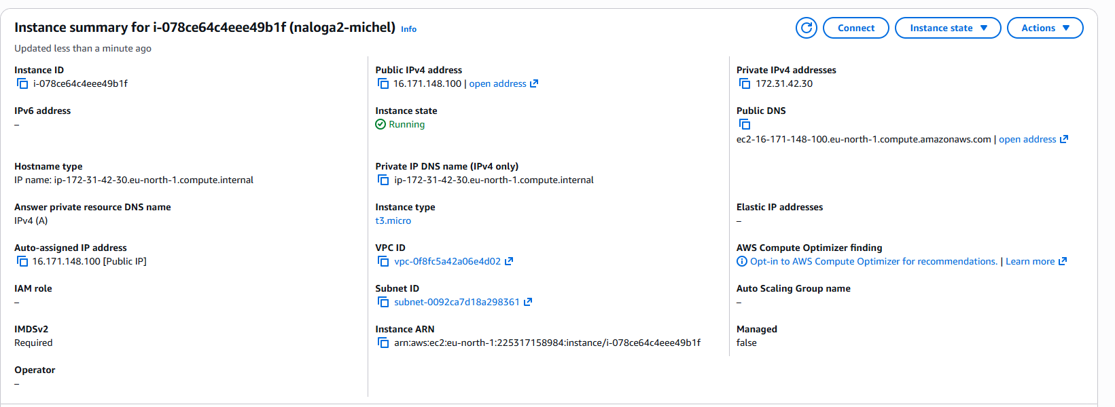
Slika 1: Ustvarjanje EC2 instance
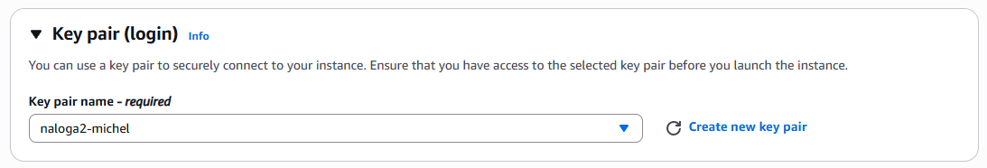
Slika 2: Ustvarjen zasebni ključ v formatu .pem
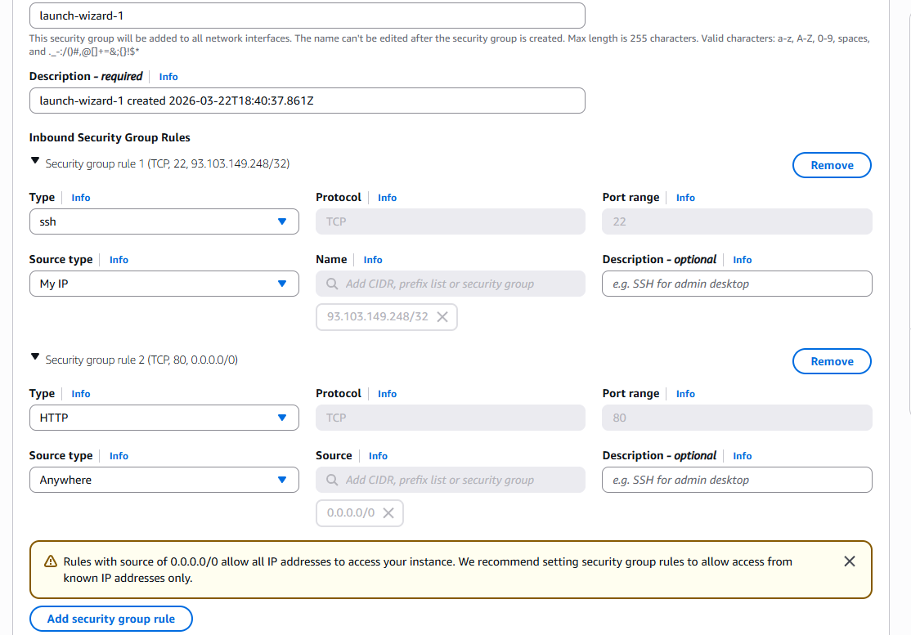
Slika 3: Security Group z odprtima portoma 22 in 80

3.2 Povezava na strežnik in namestitev Apache2
Na instanco sem se povezal prek SSH kot uporabnik admin. Po prijavi sem posodobil seznam paketov, namestil Apache2 in preveril stanje storitve.
ssh -i "/home/michel/racunalnistvo v oblaku/naloga2/naloga2-michel.pem" admin@16.171.148.100
sudo apt update
sudo apt install -y apache2
sudo systemctl status apache2
Uspešna SSH prijava potrdi, da je port 22 dostopen in da je ključ pravilno uporabljen. Stanje Apache2 sem preveril z ukazom systemctl status apache2. Če je storitev active/running, spletni strežnik deluje.
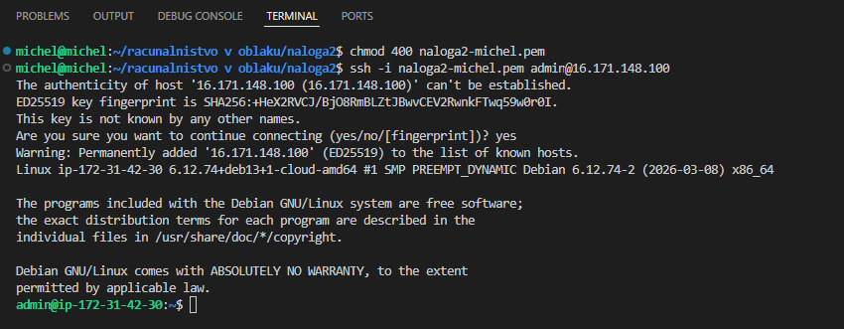
Slika 4: Uspešna SSH prijava na EC2 instanco
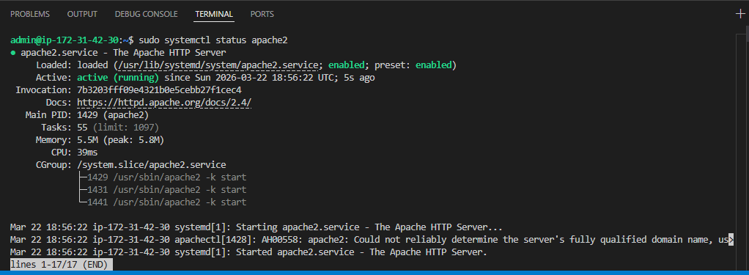
Slika 5: Status Apache2 storitve

3.3 Prenos spletne strani in objava
Spletno stran, pripravljeno v prvi nalogi, sem prenesel na EC2 instanco z ukazom scp. Nato sem datoteke kopiral v mapo /var/www/html, iz katere Apache2 prikazuje spletne datoteke.
scp -i "/home/michel/racunalnistvo v oblaku/naloga2/naloga2-michel.pem" -r "/home/michel/racunalnistvo v oblaku/splet" admin@16.171.148.100:/home/admin
sudo cp -r /home/admin/splet/. /var/www/html/
ls -la /var/www/html
S tem sem preveril uporabo scp, kopiranje na strežniku in pravilno postavitev datotek spletnega strežnika.
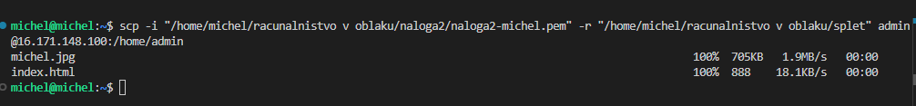
Slika 6: Prenos datotek z ukazom scp
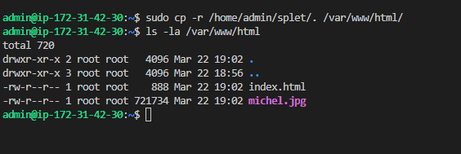
Slika 7: Datoteke v mapi /var/www/html

3.4 Test javne dostopnosti
V brskalniku sem odprl javni IP naslov instance. Stran se je uspešno prikazala, kar pomeni, da so bili pravilno nastavljeni Apache2, datoteke v /var/www/html in Security Group za HTTP promet.
http://16.171.148.100/
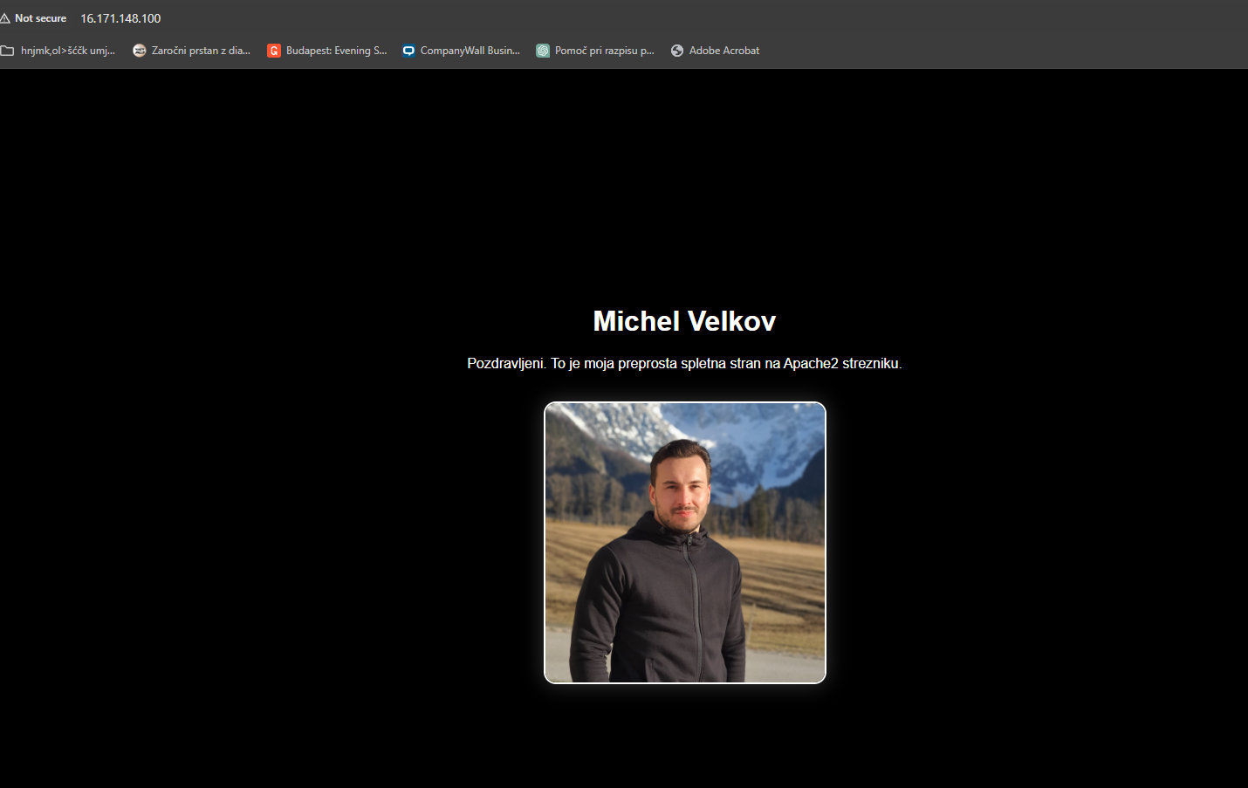
Slika 8: Delujoča spletna stran prek javnega IP naslova

4. Varnost in upravljanje stroškov
Po tehnični izvedbi sem uredil tudi osnovne varnostne in stroškovne nastavitve računa AWS. To je pomembno, ker oblačne storitve niso samodejno brezplačne in lahko ob napačni uporabi povzročijo stroške.
- vklop večfaktorske avtentikacije (MFA),
- vklop opozoril za stroške oziroma Budget/Billing Alerts,
- ustavitev instance po zaključku dela.
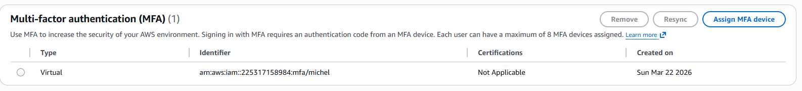
Slika 9: Vklopljena MFA zaščita
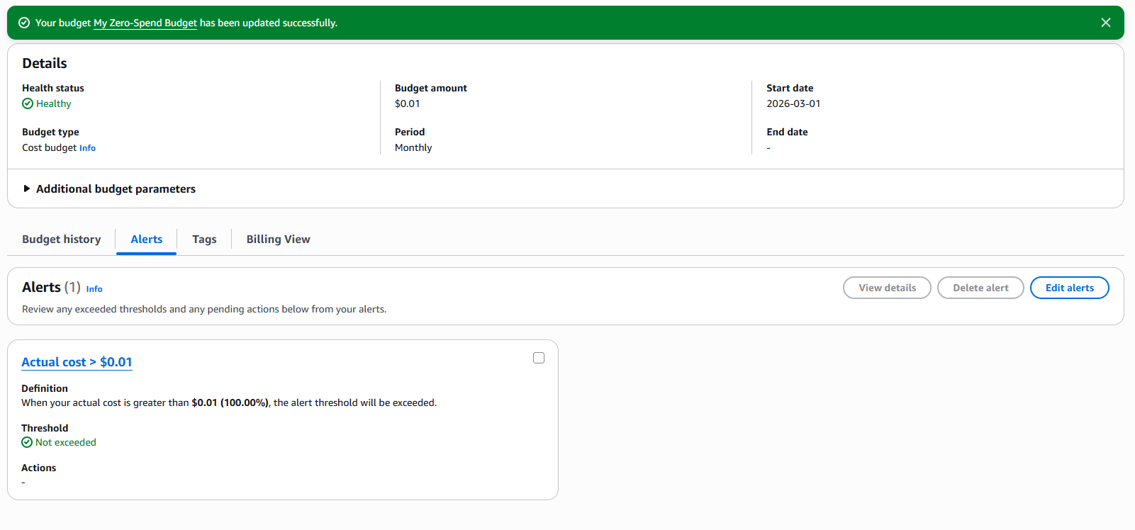
Slika 10: Vklopljena opozorila za stroške
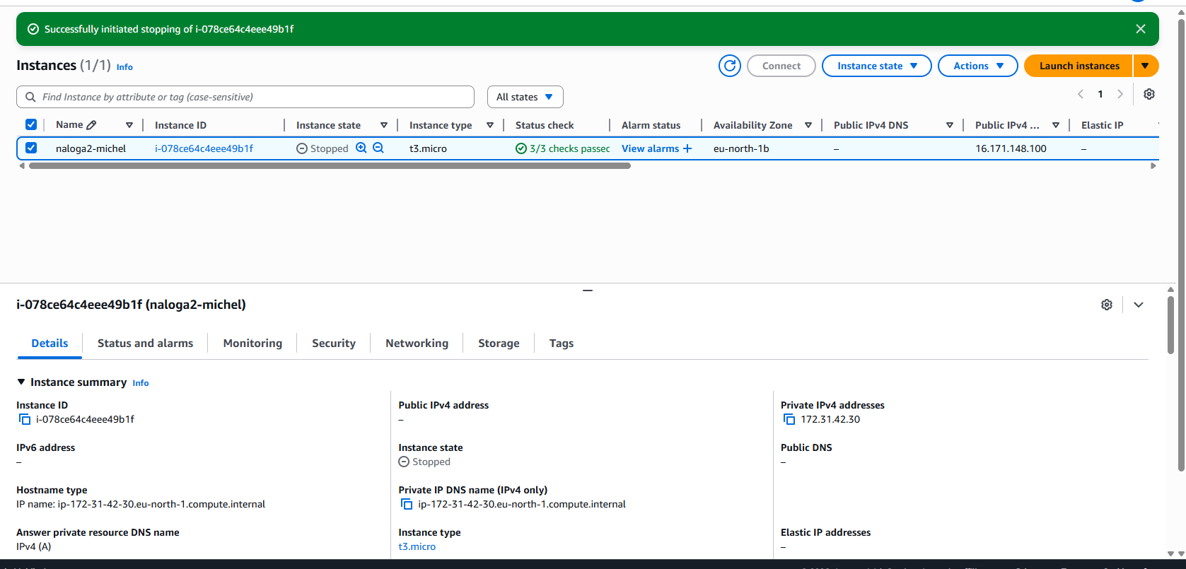
Slika 11: Ustavljena EC2 instanca po zaključku dela

5. Domača naloga 2: dodatni zahtevani sklopi
Domača naloga 2 je poleg EC2 dela zahtevala tudi razumevanje NAT in Bridged omrežja, delo z dvema lokalnima VM ter kopiranje datotek med strežniki. Spodaj so urejeni postopki in razlage, ki povzemajo zahtevane sklope.

5.1 NAT in Bridged pri lokalnem VM
Pri obstoječem VM bi najprej zmanjšal RAM na 500 MB, nastavil omrežje na NAT, zagnal VM in preveril IP naslov z ukazom ip a. Nato bi preveril Apache z ukazom systemctl status apache2 in poskusil dostop iz fizičnega računalnika prek SSH in brskalnika.
Pri NAT načinu dostop pogosto ne deluje neposredno, ker VM ni samostojna naprava v lokalnem omrežju. Po spremembi omrežja na Bridged bi VM dobil IP naslov iz istega omrežja kot fizični računalnik, zato bi bil dostop prek SSH in brskalnika praviloma lažji.
ip a
systemctl status apache2
ssh uporabnik@IP_VM
http://IP_VM/

5.2 Nov lokalni virtualni strežnik
Za drugi lokalni VM so zahtevane nastavitve: 1 CPU, 512 MB RAM, Bridged omrežni vmesnik in Debian Linux. Po namestitvi bi namestil SSH in Apache2, preveril IP naslov in aktivnost obeh storitev.
sudo apt update
sudo apt install -y ssh apache2
ip a
systemctl status ssh
systemctl status apache2
Če sta oba lokalna VM v istem omrežju, lahko spletne datoteke prenesemo iz prvega VM na drugega z ukazom scp, nato pa jih na drugem strežniku kopiramo v /var/www/html.
scp -r /var/www/html uporabnik@IP_DRUGEGA_VM:/home/uporabnik/splet
sudo cp -r /home/uporabnik/splet/. /var/www/html/

5.3 Dve EC2 instanci in kopiranje EC2 -> EC2
Pri delu z dvema EC2 instancama je postopek podoben kot pri lokalnih strežnikih, razlika pa je v tem, da morajo biti pravilno nastavljeni key pair, Security Group in IP naslovi. Prva EC2 instanca lahko prenese datoteke na drugo prek scp, če ima dostop do zasebnega ključa in če Security Group dovoljuje SSH promet med instancama.
scp -i kljuc.pem -r /home/admin/splet admin@IP_DRUGE_EC2:/home/admin/
ssh -i kljuc.pem admin@IP_DRUGE_EC2
sudo cp -r /home/admin/splet/. /var/www/html/
Bolj varno je, da se pri kopiranju med EC2 instancama uporablja zasebni IP naslov znotraj istega VPC, kadar sta instanci v istem omrežju. Za javni dostop do spletne strani pa mora imeti ciljna instanca odprt HTTP port 80 v Security Group.

5.4 Dodatni elementi iz Excel tabele
V Excel tabeli je bil pri drugi domači nalogi posebej omenjen še spodnji sklop: kopiranje med računalniki, preverjanje lokalnega in javnega IP naslova ter odgovori na vprašanja o NAT/Bridged, SSH, Apache in Security Group. Ta del sem v poročilu dodatno izpostavil, da je jasno razvidno, kje so zahteve pokrite.

Kopiranje med računalniki
Kopiranje med računalniki pomeni prenos datotek med fizičnim računalnikom, lokalnim virtualnim računalnikom ali oblačnim strežnikom. Pri tej nalogi sem uporabil scp, ki deluje prek SSH. Na lokalnem omrežju se za cilj običajno uporabi zasebni IP naslov, pri AWS EC2 pa javni IP naslov ali zasebni IP naslov, če se kopira med instancami znotraj istega VPC.
scp -r lokalna_mapa uporabnik@LOKALNI_IP:/home/uporabnik/
scp -i kljuc.pem -r lokalna_mapa admin@JAVNI_IP_EC2:/home/admin/
scp -i kljuc.pem -r /home/admin/splet admin@ZASEBNI_IP_DRUGE_EC2:/home/admin/

Preverjanje lokalnega in javnega IP naslova
Lokalni oziroma zasebni IP naslov sem preverjal na Linux sistemu z ukazom ip a. Na fizičnem Windows računalniku se lokalni IP preveri z ukazom ipconfig. Pri EC2 instanci se javni IP vidi v AWS konzoli, lahko pa ga preverimo tudi iz sistema z zunanjim spletnim servisom. Javni IP se uporablja za dostop iz interneta, zasebni IP pa za komunikacijo znotraj lokalnega omrežja ali VPC.
ip a
ipconfig
curl https://checkip.amazonaws.com

Vprašanja iz analize
Vprašanja iz Excel tabele so podrobno odgovorjena v poglavju 6: razlika med NAT in Bridged omrežjem, zakaj v NAT dostop pogosto ne deluje, razlika med javnim in zasebnim IP naslovom, vloga SSH, vloga Apache strežnika in pomen Security Group v AWS.

6. Analiza in odgovori na vprašanja
Kakšna je razlika med NAT in Bridged omrežjem?
Pri NAT omrežju VM dostopa do omrežja prek gostiteljskega računalnika in navzven ni neposredno viden kot samostojna naprava. Pri Bridged načinu pa je VM viden kot samostojna naprava v istem lokalnem omrežju kot fizični računalnik.
Zakaj v NAT načinu dostop pogosto ne deluje?
Ker VM ni neposredno izpostavljen v lokalnem omrežju. Za dostop od zunaj bi pogosto morali nastaviti port forwarding. Brez tega SSH ali HTTP dostop iz fizičnega računalnika oziroma drugih naprav praviloma ne deluje neposredno.
Kakšna je razlika med javnim in zasebnim IP naslovom?
Zasebni IP naslov se uporablja znotraj lokalnega omrežja ali VPC in ni neposredno dosegljiv z interneta. Javni IP naslov pa omogoča dostop prek interneta, če požarni zid oziroma Security Group to dovoljuje.
Kakšna je vloga SSH?
SSH omogoča varen oddaljen dostop do strežnika prek ukazne vrstice. Uporabljamo ga za administracijo strežnika, nameščanje programov in varen prenos datotek.
Kakšna je vloga Apache strežnika?
Apache je spletni strežnik. Sprejme HTTP zahtevo od brskalnika, poišče datoteke v spletni mapi in jih vrne odjemalcu.
Kaj omogoča Security Group v AWS?
Security Group določa, kateri promet je dovoljen do EC2 instance. V tej nalogi je omogočala SSH dostop na portu 22 in javni HTTP dostop na portu 80.
Kaj pomeni, da je EC2 IaaS?
Pomeni, da AWS zagotovi infrastrukturo, uporabnik pa sam upravlja operacijski sistem, programsko opremo, varnost in podatke.
Zakaj je treba po delu instanco ustaviti?
Ker se oblačne storitve lahko zaračunavajo glede na uporabo. Ustavitev instance zmanjša možnost nepotrebnih stroškov.

7. Pokritost zahtev iz Excel tabele
Zahteva | Kako je pokrita | Status
EC2 | Ustvarjena EC2 instanca, prikazana nastavitev in javni IP. | pokrito
Oblačne storitve | Razloženo IaaS, viri EC2, razlika lokalno/oblak. | pokrito
Linux | Dodani ukazi pwd, ls, rm, rmdir, sudo, apt in systemctl. | pokrito
PuTTY / OpenSSH | Razložen namen PuTTY in pojasnjena uporaba OpenSSH s .pem ključem. | pokrito
Security Group | Prikazan in razložen SSH 22 ter HTTP 80. | pokrito
Kriptografski ključ | Razložena javni/zasebni ključ ter .pem/.ppk. | pokrito
SCP | Prikazan prenos lokalno -> EC2 in razloženi parametri ukaza. | pokrito
MFA in stroški | Dodani dokazi o MFA, opozorilih za stroške in ustavljeni instanci. | pokrito
VM x 2 / EC2 x 2 | Dodani so postopki in razlage za zahtevane dodatne sklope domače naloge. | opisano
Kopiranje med računalniki | Dodana je razlaga kopiranja lokalno -> VM/EC2 in EC2 -> EC2 z ukazom scp. | pokrito
Preverjanje lokalnega in javnega IP | Dodani so ukazi ip a, ipconfig in curl za preverjanje IP naslovov. | pokrito
Vprašanja NAT/Bridged/SSH/Apache/SG | Vprašanja so odgovorjena v analizi in dodatno povezana z Excel sklopom. | pokrito

8. Zaključek
Naloga je bila uspešno izvedena v oblačnem okolju AWS EC2. Ustvaril sem Debian instanco, se nanjo povezal prek SSH, namestil Apache2, prenesel spletne datoteke z ukazom scp in preveril javno dostopnost spletne strani prek brskalnika.
Pri nalogi sem utrdil razumevanje razlik med lokalnim virtualnim računalnikom in oblačno instanco, pomen javnega in zasebnega IP naslova, vlogo Security Group, uporabo kriptografskih ključev ter osnovno upravljanje stroškov z MFA, budget opozorili in ustavitvijo instance po zaključku dela.

